EL RAMÔN:
FRUTO DE
NU
ESTRA CULTURA
Y RAÎZ PARA
LA CONSERVACIÔN
MANFRED ME i N E R s 1, cE c i L i A sÁ Nc H E z GA R D u Ñ o 2 y sy Lv i E D E BL o i s 3
E
l ramôn (Brosimum alicastrum), uno de los ârboles dominantes
de las selvas de México y Centroamérica, toma su nombre científico del griego brosimos, que significa comestible. En México y Guatemala se le conoce comûnmente como “ramôn”. Este nombre, que proviene del verbo ramonear, hace referencia a que el ganado vacuno y otros animales domésticos consumen sus semillas, plântulas y hojas.
En 1975, la Academia de Ciencias de Estados Unidos incluyô al ramôn en la lista de “plantas tropicales subexplotadas con promisorio valor econômico”, pues a cada una de sus partes se le puede dar un uso prâctico. La semilla tostada y molida se utiliza como un sustituto de café sin cafeína o bien, hervida y molida, se usa como masa muy nutritiva para hacer tortillas. Al lâtex y corteza se le atribuyen propiedades medicinales y su madera es utilizada para mûltiples fines como la elaboraciôn de muebles y artesanías.
Un ârbol, muchos nombres
El ramôn se distribuye extensamente desde el norte de México hasta el estado de Acre en Brasil, incluyendo las islas caribeñas de Jamaica y Cuba. Debido a esta gran presencia, dependiendo de
Un ramón adulto cuenta con contrafuertes y alcanza las alturas màximas en la selva, siendo la principal especie del dosel. Sierra Vallejo, Nayarit.
Foto: © Manfred Meiners
7

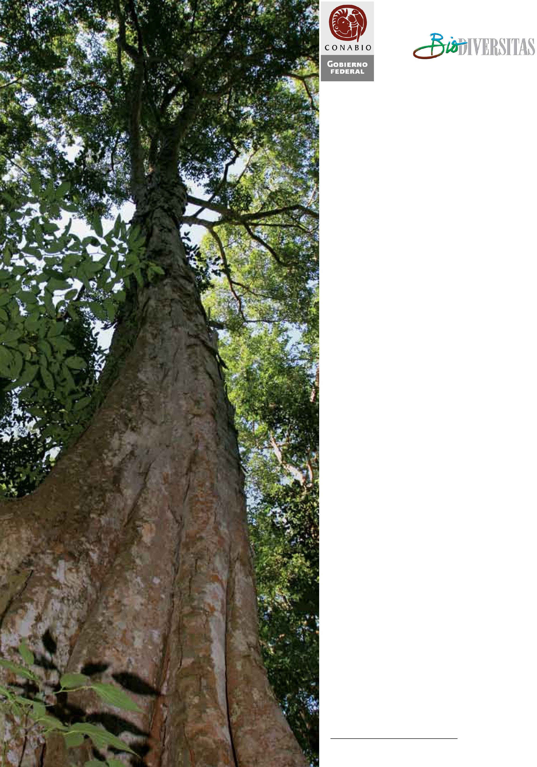

la regiôn y país se le conoce por diversos nombres comunes: en Honduras es masica, en Nicaragua ojoche, en El Salvador ojushte, en Panamâ berba, en países de habla inglesa breadnut o mayanut. En México existen mâs de cincuenta nombres, muchos de ellos en lenguas indígenas (Tabla 1). Ademâs de ramôn otros nombres comunes usados son capomo, mojote y ojite. Debido a que se presenta de forma abundante en porciones o
Nombre
Lengua
A-agl
Ash-Ahx
Yashalash
Jauri
Juskapu
Tlatlacóyic
Tunumi-taján
Gueltzé
Hairi-te
Lan-fe-lá
Moj-cuji
Oox
Tepehuana
Tzeltal
Zapoteca
Totonaca
Huichola
Cora
Chontal
Popoluca
Maya
Náhuatl
Mixteca
Lacandona
Veracruz
Veracruz
Yucatán y Quintana Roo
Jalisco
Durango
Chiapas
Oaxaca
Nayarit
Oaxaca
México
Oaxaca
Chiapas
Fuente: T.D. Pennington y J. Sarukhân. 2005. Árboles tropicales de México. Fondo de Cultura Econômica, México, p. 138.

Por su adaptabilidad el ramôn estâ presente en 18 estados de México
Distribuci6n del ram6n (en naranja) en la Repûblica mexicana.
Fuente: Pennington y Sarukhân, 2005
Tabla 1. Espejo vivo de nuestra diversidad cultural: algunos nombres indígenas de Brosimum alicastrum en México
Estado


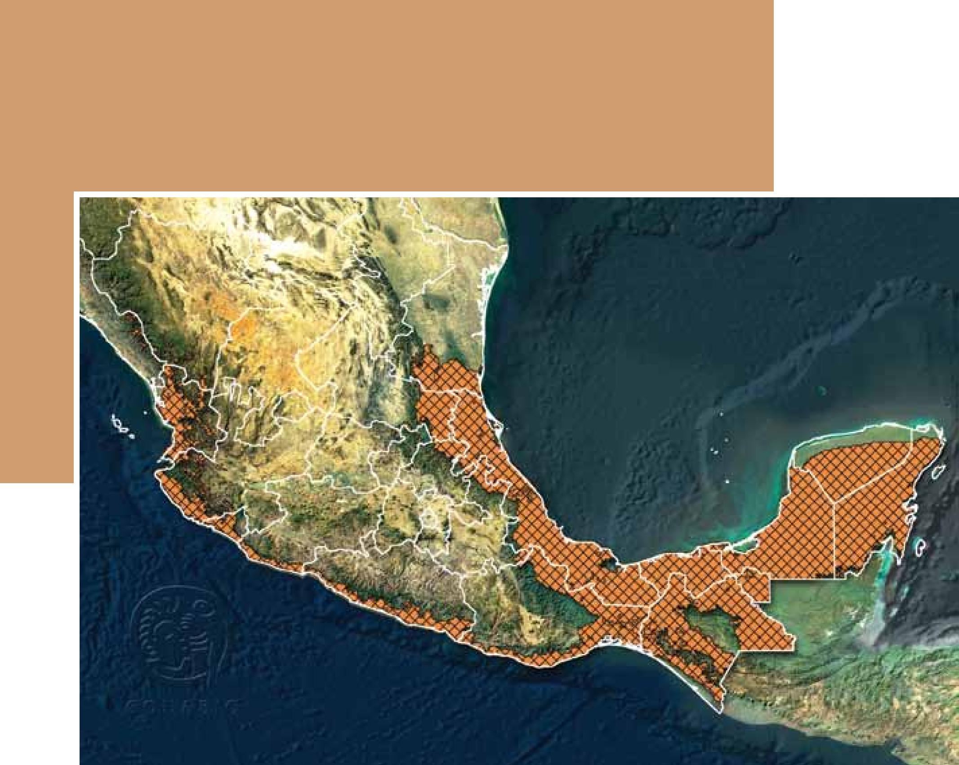
“manchones” de la selva, a esos sitios se les conoce como ramona-les, capomeras, mojoteras y ojitales, respectivamente.
Natural, nutritivo, nuestro...
El ramôn es un componente importante de las selvas, pero también es muy tolerante a la sequía y puede prosperar en micrositios hûmedos dentro de regiones con poca humedad, por ejemplo, en cañones sombreados en las regiones âridas de Sonora, donde se registrô recientemente. Por sus características de adaptabilidad estâ presente en 18 estados de México, desde Sonora hasta Chiapas, en la vertiente del Pa- cífico, y desde Tamaulipas hasta Yucatân en el Golfo de México, así como en la regiôn del Caribe en Quintana Roo (ver mapa). Se le encuentra en ambientes que varían en tipos de suelo, humedad (precipitaciôn media anual desde
600 hasta 4 000 mm, y duraciôn de la época seca de entre tres y siete meses), temperatura (media anual de 18º a 27ºC), altitud (de 20 a 1 000 msnm), y cohabita con una gran variedad de ensambles de flora y fauna que interactûan directamente con este ârbol.
El ramôn llega a medir 45 metros, y alcanza un diâmetro aproximado de metro y medio en su tronco. Su copa es generalmente piramidal y densa. Posee grandes contrafuertes (ensanchamiento de la base del tronco) y un fruto con un sabor dulce que envuelve una semilla muy nutritiva. Sin embargo, geogrâficamente, las poblaciones locales de ramôn despliegan una notable variaciôn en altura, diâmetro del tronco, apariencia de la corteza, fecha de floraciôn y tamaño de las semillas.
La semilla de ramôn provee a los seres humanos una fuente importante de aminoâcidos y com-

8

plementa los carentes en la dieta basada en maiz, tipica de México. También es extremadamente alta en fibra, calcio, potasio, âcido fôlico y vitaminas A, B y C, ademâs de que es rica en hierro y triptôfano, un relajante natural.
Nacido en 1940, fue un arqueôlogo reconocido que postulô que el principal alimento de subsistencia de los mayas, después del maíz, fue el ramôn. Su idea se considerô innovadora y controversial a la vez, pues generô discusiones en torno a tratar de comprender las razones por las cuales actualmente existen mayores densidades de estos árboles en sitios arqueolôgicos mayas que en la selva. Puleston proponía que el ramôn fue deliberadamente plantado y seleccionado por los mayas, mientras que Lambert y Arnason argumentaron —en un artículo de la revista Science (1982)— que las condiciones del suelo (sustrato) de las pirámides favorecieron la presencia del ramôn una vez que éstas fueron abandonadas.
El 23 de junio de 1978, Puleston perdiô la vida en un trágico accidente. Durante una tormenta, cuando se encontraba en la cima de la pirámide conocida como El Castillo, en el sitio arqueolôgico de Chichén Itzá, fue alcanzado por un rayo. Es recordado con gran admiraciôn. En su honor, una de las becas otorgadas por la sociedad de estudios arqueolôgicos mayas de Minnesota lleva su nombre y un libro sobre la subsistencia maya fue dedicado en su memoria (K. Flannery, Maya Subsistence: Studies in Memory of Dennis E. Puleston ).
Dennis Edward Puleston
Foto: © Peter D. Harriwn

A lo largo de su distribuciôn, los consumidores de semillas, hojas y frutos incluyen varias especies de murciélagos frugivoros; por lo me-nos 39 especies de aves, entre ellas la guacamaya roja; monos aullador y araña; roedores como aguties y ardillas, y coaties. Las plântulas jôvenes son consumidas por venados cola blanca y venados temazate, tapires, pecaries y otros animales.
El ramôn no sôlo protege el suelo, los cuerpos de agua y la biodiversidad, también es una especie promisoria para la restauraciôn. Las plântulas poseen caracteristicas fisiolôgicas que le permiten establecerse en selvas secundarias (por ejemplo, acahuales o selvas perturbadas), donde la apertura del dosel y condiciones luminicas son dinâmicas; puede mantenerse por largos periodos en baja luminosidad con crecimiento lento y acelerar su desarrollo cuando se abre un claro en el dosel. Bajo la sombra de ârboles masculinos se ha documentado una gran diversidad de plântulas de otros ârboles, como el chicle y el palo mulato, y diversos arbustos, lo que indica que puede coexistir con otras especies. Por ser un ârbol de madera densa y lento crecimiento es una especie muy apta para usarse en los programas de venta de captura (o bonos) de carbono.
LSustento o complemento?
De acuerdo con Dennis E. Puleston, el maiz y el ramôn fueron posiblemente las principales fuentes de alimento para los mayas del pe-
riodo clâsico (años del 250 al 900 d.C.), ver recuadro. Al igual que todos los pueblos cuya base econômica es la agricultura, los mayas reconocieron el valor preciso de las plantas como el ramôn; por ejemplo, apreciaron que su semilla es mucho mâs nutritiva, y que sus cosechas son mâs productivas y resistentes a sequias o inundaciones que el maiz y otros cultivos anuales. Por ello, en las comunidades donde estâ presente el ramôn, los adultos mayores hablan de cômo su semilla los salvô de alguna hambruna (por algûn desastre natural o el ataque de plagas al maiz) en décadas atrâs.
En la actualidad este conocimiento de su uso, como un alimento principalmente en tiempos de escasez, ha generado el estigma de ser consumido por “personas pobres y necesitadas” y que sôlo se destina “para animales”, por lo que causa vergüenza admitir que se come y es despreciado. Otro factor que contribuye a su bajo consumo es la lejania cada vez creciente entre las casas y la selva, y el cambio de hâbitos hacia los alimentos empacados de bajo valor nutricional. Por lo tanto, la importancia cultural y ancestral del ramôn se ha perdido junto a la de otras tantas plantas que provienen de la selva, pues ya no se recolectan, y la enseñanza de sus usos ya no se transmite a las actuales generaciones. La persistencia del conocimiento y empleo de esta especie como alimento humano varia mucho entre regiones y paises.
Por desgracia, hoy en dia, al desconocer sus bondades, los pobladores derriban los ârboles de ramôn para usarlos como leña y sembrar en su lugar maiz u otras plantas empleadas para producir biocombustibles y varios produc
tos de exportaciôn. Por ello estâ en peligro de desaparecer en muchas zonas donde anteriormente se encontraba en densas poblaciones y en selvas conservadas. Esto representa una gran pérdida de un recurso natural con potencial de mejorar la nutriciôn en comunidades rurales y marginadas.

9

LGanado o perdido?
El ram6n tiene la peculiaridad de “cambiar de sexo”. Así, un árbol femenino cuando alcanza cierta altura puede cambiar a masculino, lo que representa una ventaja reproductiva pues el polen se dispersa más fácilmente.
Fotos: © Manfred Meiners
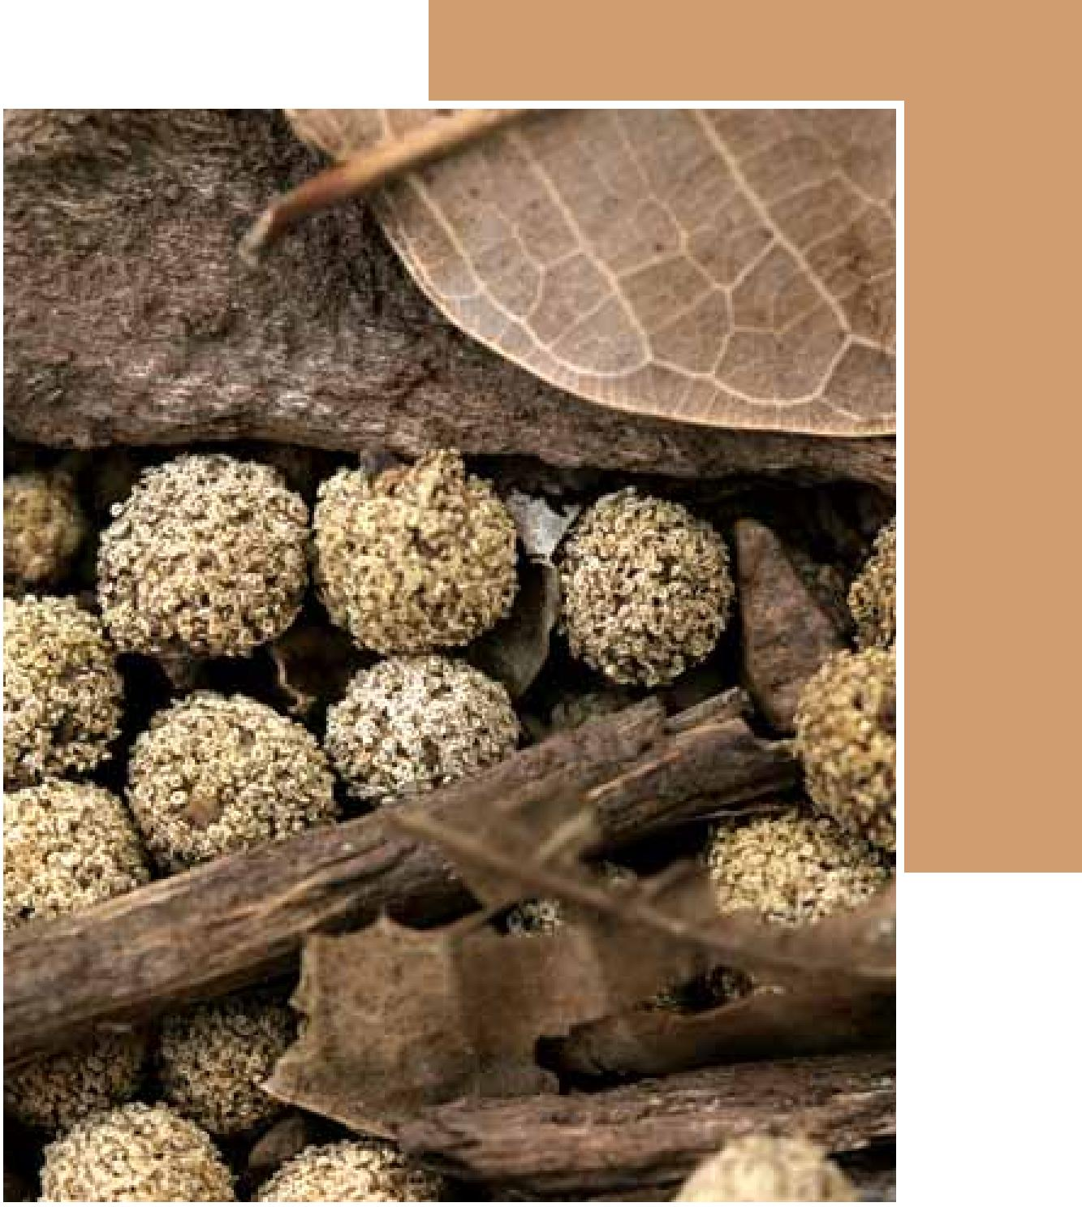
Muchas extensiones de selva don-de antes abundaba el ramôn, como las de Veracruz, han sido sustituidas por pastizales para el pastoreo, sin tomar en cuenta que los ârboles representan un importante recurso para el forraje durante la sequía. Algunas comunidades rurales reconocen su valor y mantienen las selvas para que el ganado pastoree libremente en ellas, aunque esta actividad de todas formas acaba con las semillas y plântulas, que son la fuente de regeneraciôn de la especie.
En otras partes de México, como en ciertos poblados de Yucatân, han desarrollado plantaciones para venderlo como forraje al menudeo, o simplemente podan los ârboles de los pueblos o de la ciudad de Mérida con la misma finalidad.
Equilibrando desarrollo
y conservaciôn
Para mejorar la conservaciôn de los bosques, salud, ingresos y seguridad alimentaria de las mujeres rurales de México y Centroamérica se creô The Equilibrium Fund (www. theequilibriumfund.org). Esta organizaciôn internacional capacita a las mujeres sobre la producciôn, consumo y venta de semilla de Brosimum alicastrum. El programa que lleva a cabo The Equilibrium Fund conforma un nuevo paradigma de desarrollo sostenible basado en la mujer como pilar de la familia y cuidadora del ambiente. Su objetivo es revalorar este recurso forestal para asegurar la alimentaciôn; ademâs de que la generaciôn de ingresos por sus ventas origina cambios en la actitud de las familias rurales hacia los hâbitats tropicales, e incentiva así la conservaciôn y reforestaciôn de las selvas a nivel comunitario. Estas capacita-
Las mujeres de algunas comunidades rurales se han hecho responsables del proceso de producci6n: desde la colecta de frutos y semillas, la utilizaci6n para el consumo familiar, hasta la venta de harina de la semilla; también se han involucrado en la restauraci6n de sus selvas.
ciones han tenido resultados positivos y râpidos en salud, economía y ecología en mâs de setecientas comunidades rurales en México, El Salvador, Honduras, Nicaragua y Guatemala hasta la fecha.
El ramôn fue, sin lugar a dudas, un elemento importante para el desarrollo de la cultura maya y puede ser un protagonista catalizador para el desarrollo rural sostenible y la conservaciôn de las selvas tropicales.
Bibliografía
Flannery, K. 1982. Maya Subsistence: Studies in Memory of Dennis E. Puleston. Academic Press, Nueva York.
Lambert, J.D.H., y J.T. Arnason. 1982. “Ramon and Maya Ruins: An Ecological, Not an Economic, Relation”, en Science 216: 298-299.
National Academy of Science. 1975. Underexploited Tropical Plants with Promising Economic Value. Commission on International Relations (JH 215), National Academy of Sciences-National Research Council, Washington, D.C., 188 pp.
Pennington, T.D., y J. Sarukhân. 2005.
Árboles tropicales de México. Fondo de Cultura Econômica, México.
Puleston, D.E. 1968. “Brosimum alicastrum as Subsistence Alternative for the Classic Maya of the Central Southern Lowlands”, tesis de maestría, University of Pennsylvania, Filadelfia.
Puleston, D.E. 1971. “An Experimental Approach to the Classic Maya Chultuns”, en American Antiquity 36: 322-335.
Sânchez Garduño, C. 2005. “Reproductive Ecology of Brosimum alicastrum (Moraceae) in the Neotropical Rainforest”, tesis de doctorado, University of London, Londres.
¹ Bio-diverso, AC manfred.meiners@gmail.com
² The Equilibrium Fund.
³ McGill University.
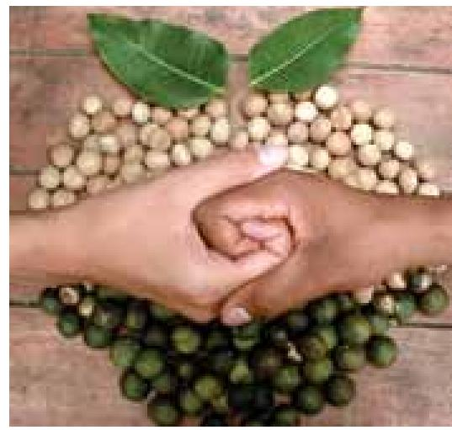

10

